TRƯỜNG MẦM NON ĐẶNG CƯƠNG TĂNG CƯỜNG CÔNG TÁC
PHÒNG CHỐNG DỊCH TRONG TÌNH HÌNH MỚI

Thực hiện công văn số 983 /SGDĐT - GDTH ngày 13/4/ 2023 của Sở giáo dục và đào tạo; Công văn số 793 / UBND - VX ngày 13/ 4/ 2023 của Uỷ ban nhân dân thành phố Hải Phòng về việc tăng cường công tác phòng chống dịch COVID - 19 ; Công văn số 1006 /SYT- TTKSBT ngày 13/4/ 2023 của sở y tế và về việc tăng cường công tác phòng chống dịch tại các cơ sở giáo dục .
Thực hiện công văn số 840 /UBND - YT ngày 14/4/2023 của UBND huyện An Dương. Công văn số 52/PGD&ĐT ngày 14/4/2023 V/v tăng cường công tác phòng chống dịch COVID -19.
Trường Mầm non Đặng Cương thường xuyên vệ sinh môi trường lớp học, đồ dùng đồ chơi, trang thiết bị dạy học và bổ sung đồ dùng phòng chống dịch:( khẩu trang, nước sát khuẩn khô có cồn, máy đo thân nhiệt…)
Tăng cường công tác tuyên truyền với các bậc phụ huynh về công tác phòng chống dịch bệnh COVID -19 và các dịch bệnh khác để đảm bảo an toàn cho các cháu học sinh khi đến trường lớp.
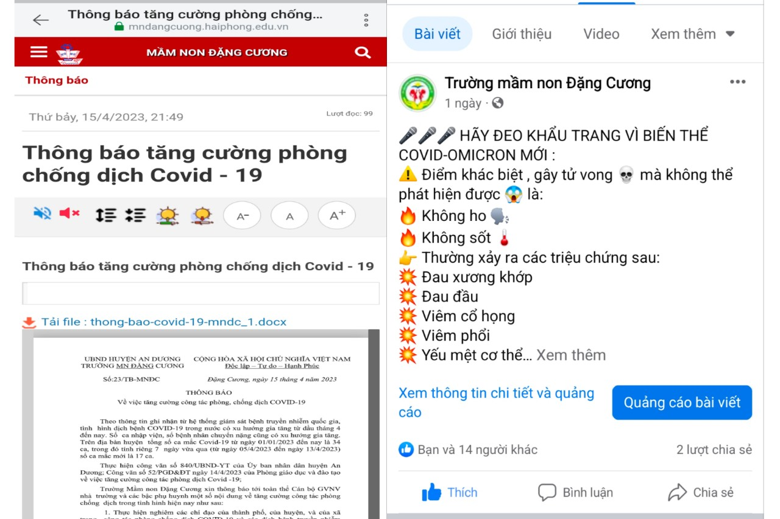
Nhà trường, giáo viên tuyên truyền tới PH về công tác phòng chống dịch trên trang Facebook, Website

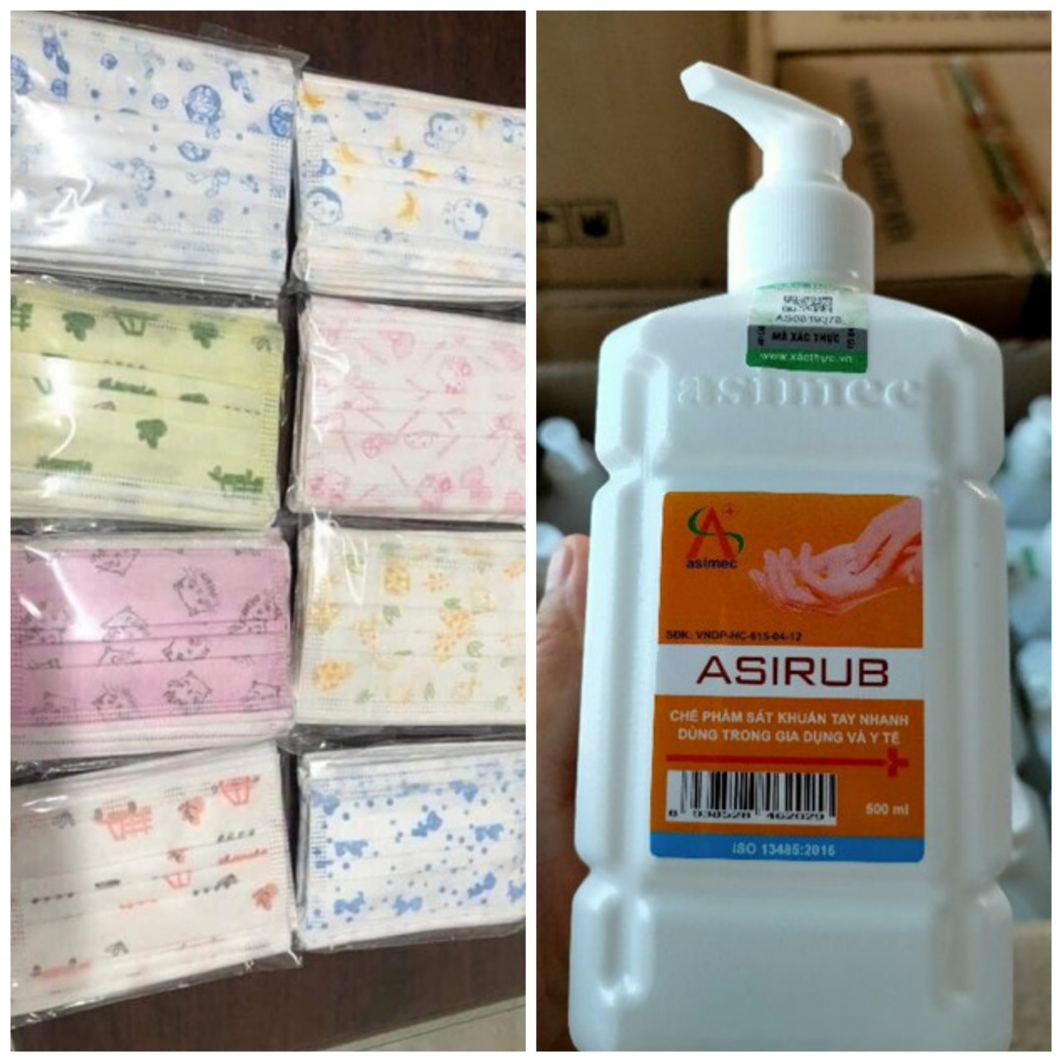
Chuẩn bị khẩu trang dự phòng và dung dịch sát khuẩn nhanh

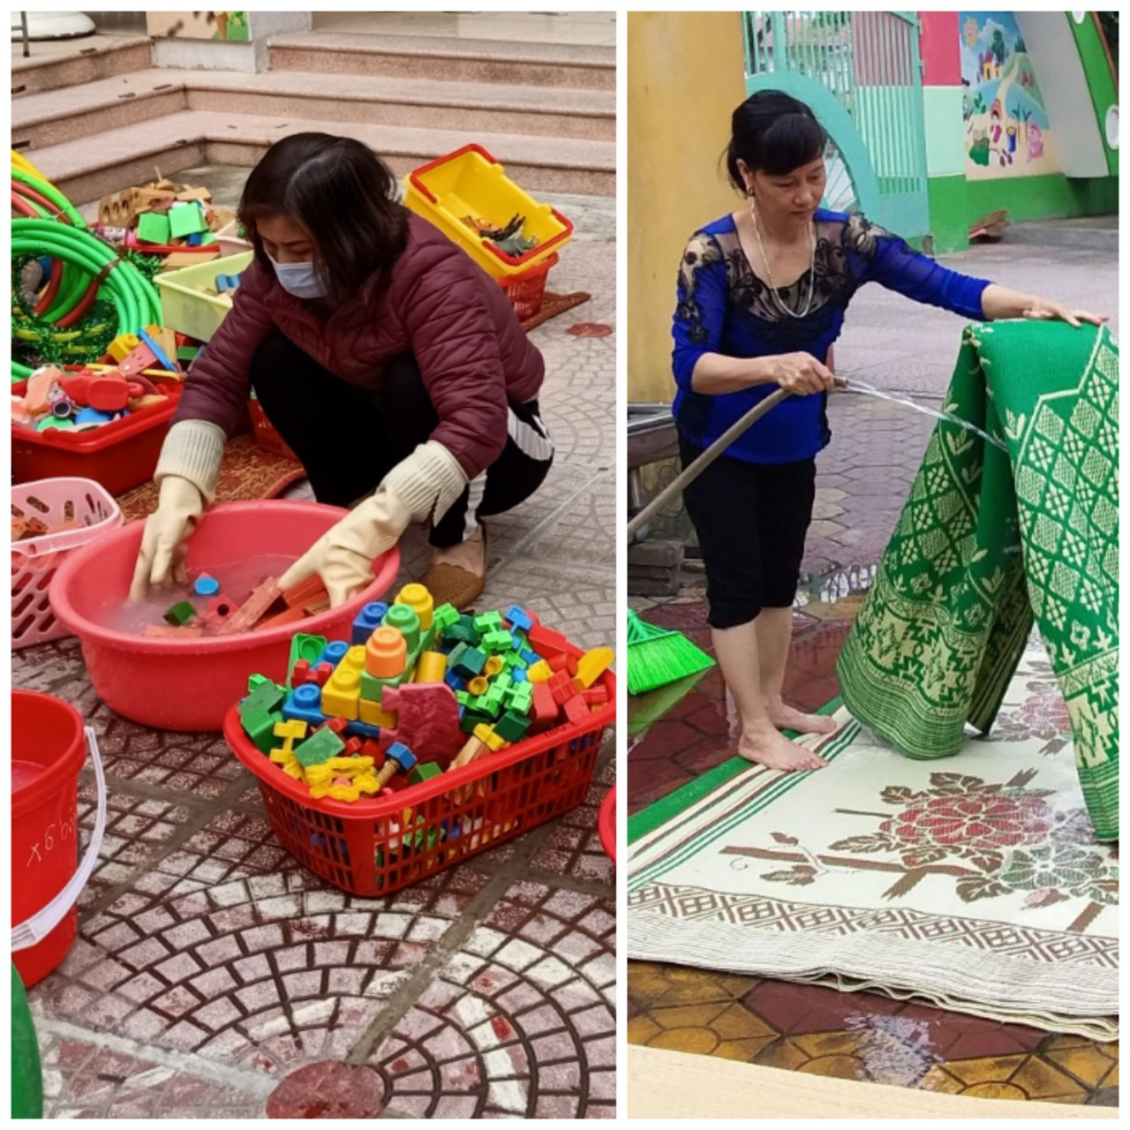
Giáo viên vệ sinh đồ dùng đồ chơi

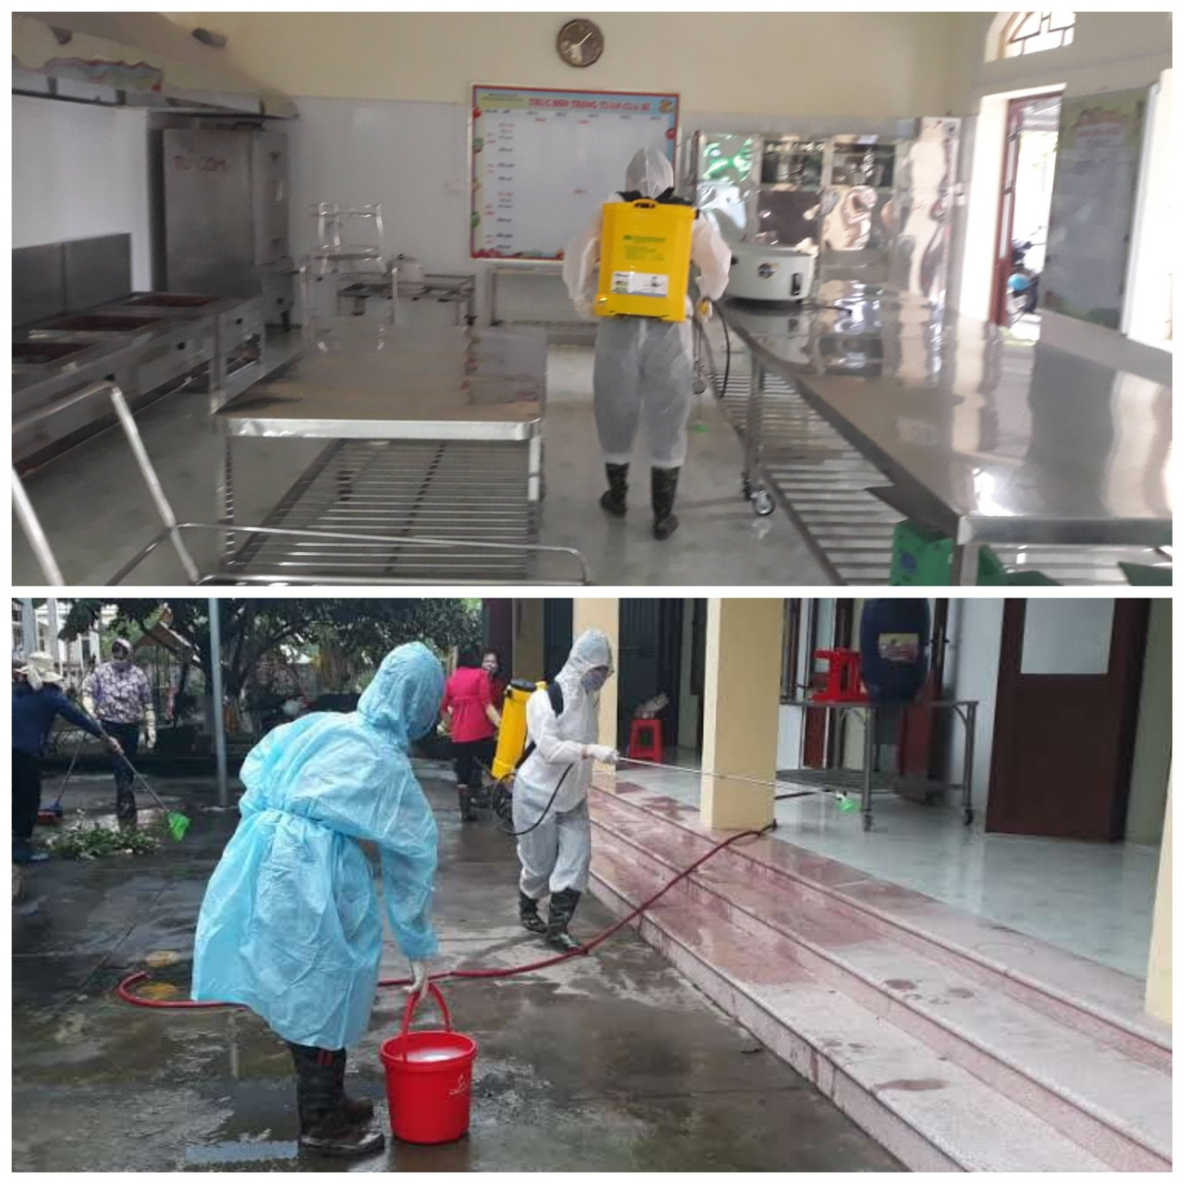
Nhà trường phun khử khuẩn, vệ sinh các khu vực
Website: https://mndangcuong.haiphong.edu.vn/homegdmn1
Facebook:https://www.facebook.com/profile.php?id=100063044269227&mibextid=ZbWKwL
🏠 Địa chỉ: Thôn Chiến Thắng- Đặng Cương- An Dương- Hải Phòng

